Семенова Татьяна Алексеевна

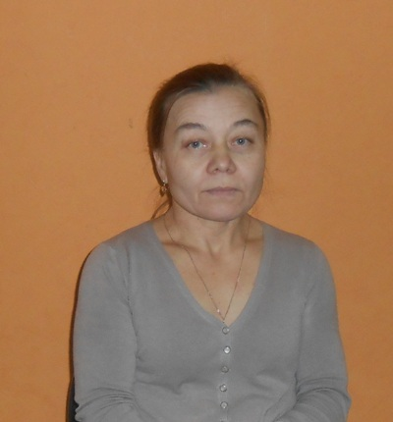
Депутат Собрания депутатов Турмышского сельского поселения Янтиковского района от избирательного округа № 2
Дата рождения | 02 февраля 1972 г.
Место рождения | село Турмыши Янтиковского района Чувашской Республики
Образование | Среднее специальное
Профессиональная деятельность | БУ «Янтиковская ЦРБ» МЗСР Чувашии, процедурная медсестра детской поликлиники

